ВНИМАНИЕ! ОСПА ОВЕЦ И КОЗ!
УГРОЗА ЖИВОТНОВОДСТВУ ЛЕНИНГРАДСКОЙ ОБЛАСТИ!
ОСОБР ОПАСНОЕ ВИРУСНОЕ ЗАБОЛЕВАНИЕ! НАНОСИТ МАСШАБНЫЙ ЭКОНОМИЧЕСКИЙ УЩЕРБ!

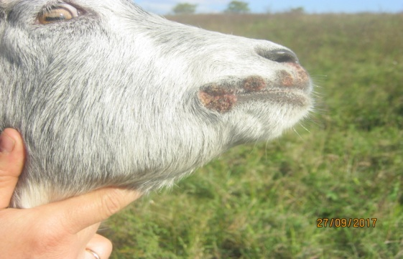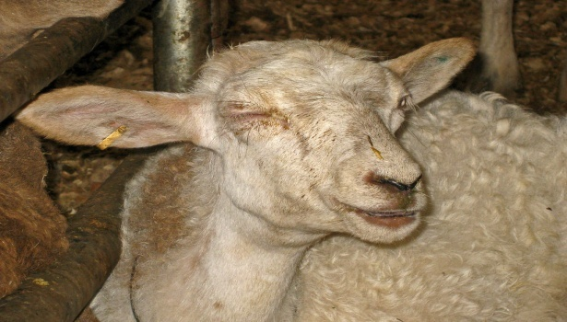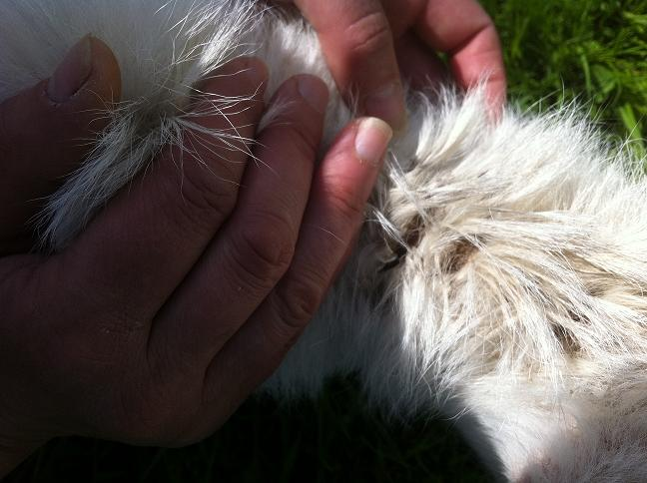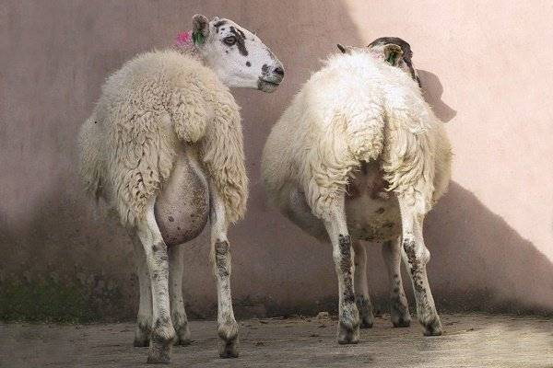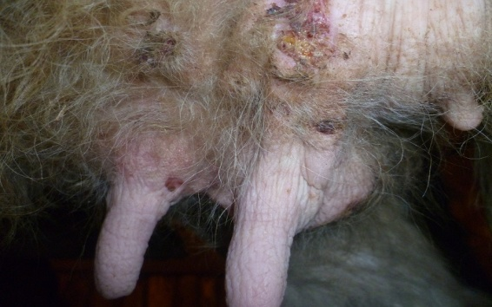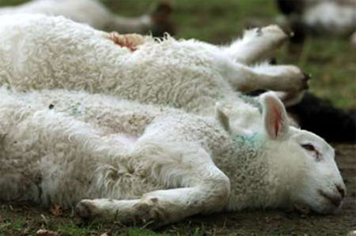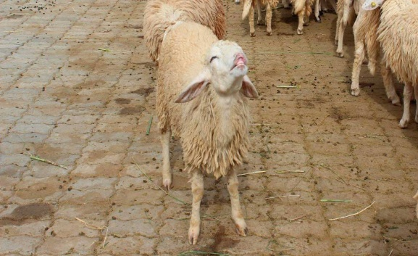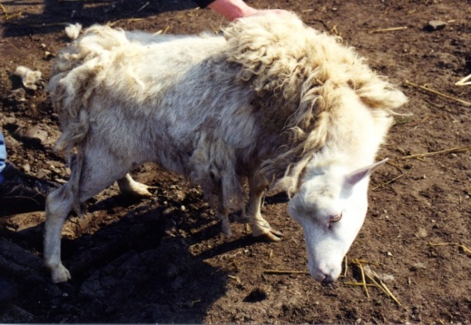

С ЦЕЛЬЮ НЕДОПУЩЕНИЯ ЗАНОСА ВОЗБУДИТЕЛЯ НА ТЕРРИТОРИЮ ЛЕНИНГРАДСКОЙ ОБЛАСТИ
ЗАПРЕЩАЕТСЯ!
Приобретение и перемещение мелкого рогатого скота (овец, коз), продуктов и кормов животного происхождения без ветеринарно-сопроводительных документов и согласования с Управлением ветеринарии Ленинградской области! При обнаружении фактов незаконного перемещения животных! При падеже и обнаружении отходов убоя животных!
СООБЩАЙТЕ НА РАЙОННУЮ СТАНЦИЮ ПО БОРЬБЕ С БОЛЕЗНЯМИ ЖИВОТНЫХ
По телефону горячей линии: 8 996 784 89 12
Благодарим за понимание и сотрудничество!
ГОСУДАРСТВЕННАЯ ВЕТЕРИНАРНАЯ СЛУЖБА ЛЕНИНГРАДСКОЙ ОБЛАСТИ

